ESCOLA ________________________________________DATA:_____/_____/_____
PROF:______________________________________________TURMA:___________NOME:_______________________________________________________________
Américas
Observe o mapa político da América do Sul e responda:

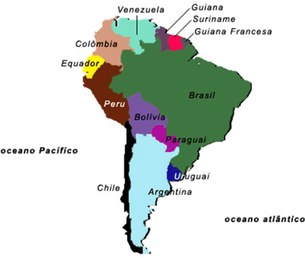
1.O nome dos oceanos que banham a América do Sul.
_____________________________________

2.O nome dos dois maiores países em extensão territorial da América do Sul.
_____________________________________

3.Atualmente, mais de 25% da população mexicana é constituída por grupos indígenas que conservam sua pureza étnica.Cite uma forma de proteger as culturas indígenas.
www.google.com.br/imagens

____________________________________________________________________________________________________________________________________________________________________________________________________________

4. A América Anglo Saxônica abrange os __________________ e o _________________, países onde predomina o inglês, língua de origem anglo saxônica.Após a leitura do texto assinale a alternativa que preenche corretamente as lacunas
a.Brasil e Argentina
b.Uruguai e Argentina
c.Estados Unidos e Canadá
d.Estados Unidos e o Uruguai

5.Na América Latina predomina o _______________ e o ________________, mas também são faladas outras línguas que não são de origem latina.Após a leitura do texto assinale a alternativa que preenche corretamente as lacunas.
a. Italiano e o Espanhol
b.Espanhol e o Português
c. Inglês e o Português
d. Inglês e o Espanhol

